
АДМИНИСТРАЦИЯ
СЕЛЬСКОГО ПОСЕЛЕНИЯ ПЕРЕГРЕБНОЕ
Октябрьского района
Ханты-Мансийского автономного округа - Югры

ПОСТАНОВЛЕНИЕ
« | 16 | » | января | 20 | 20 | г. |  | № | 11
с. Перегребное

Об определении схемы размещения мест (площадок)
накопления твердых коммунальных отходов
на территории сельского поселения Перегребное

В соответствии с пунктом 2 статьи 8 Федерального закона от 24.06.1998 № 89-ФЗ «Об отходах производства и потребления»:
1. Определить схему размещения мест (площадок) накопления твердых коммунальных отходов на территории сельского поселения Перегребное согласно приложению.
2. Настоящее постановление обнародовать и разместить на официальном веб-сайте администрации поселения (перегребное.рф) в информационно – телекоммуникационной сети общего пользования (компьютерной сети «Интернет»).
3. Постановление вступает в силу с момента его обнародования.
4. Контроль за выполнением настоящего постановления возложить на заместителя главы администрации сельского поселения Перегребное по ЖКХ, обеспечения жизнедеятельности и управления муниципальным имуществом.

Глава сельского поселения Перегребное А.Г. Козлов

Приложение 1
к постановлению администрации
сельского поселения Перегребное
от 16 января 2020 г. № 11

Размещение площадок ТКО (твердых коммунальных отходов) на
Территории с.п.Перегребное

(Площадки ТКО отмечены красным контуром и меткой)

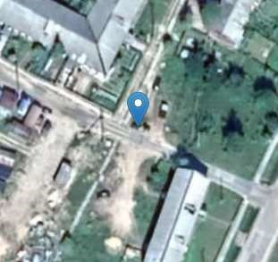
1.

с.Перегребное ул.Советская 5Б

2,3. с.Перегребное ул. пер.Школьный 1
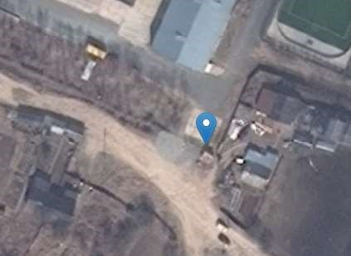

4,5. С.Перегребное ул.Советская 12А

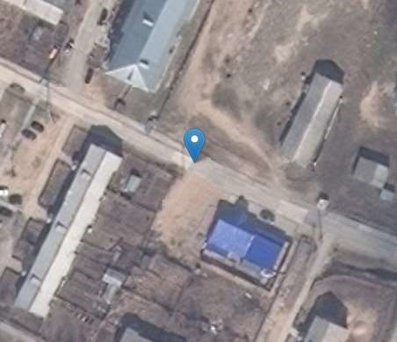

6,7. с.Перегребное ул.Лесная 1
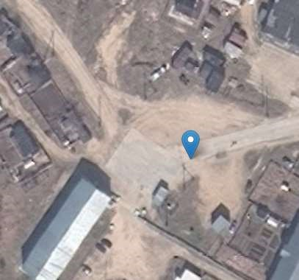

8. с.Перегребное ул.Набережная 40 (кладбище)
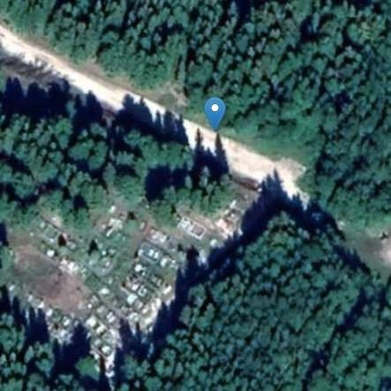

9. с.Перегребное ул.Таежная 16
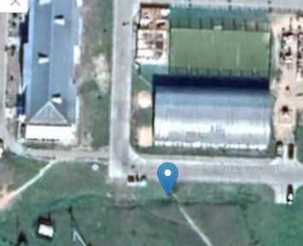

10. с.Перегребное ул.Таежная 18
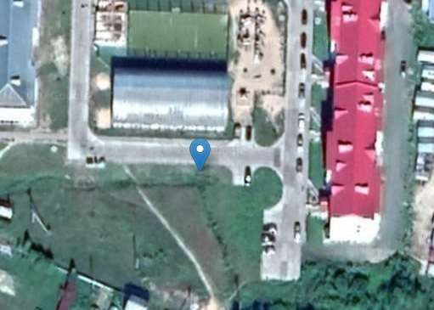

11. с.Перегребное ул.Таежная 14
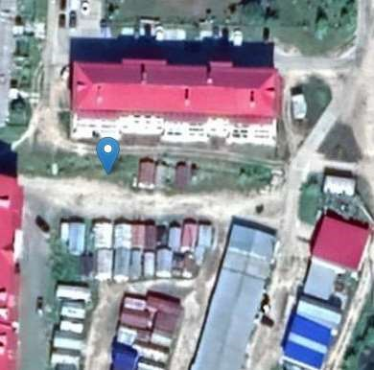

12. С.Перегребное ул.Советская 15А
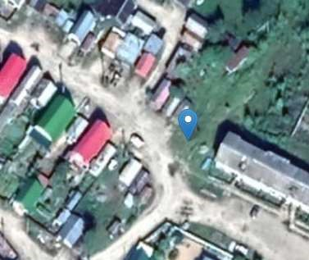

13. С.Перегребное ул.Лесная 2А
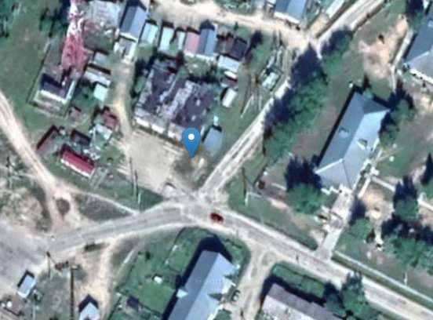

14. С.Перегреюное ул.Лесная 5
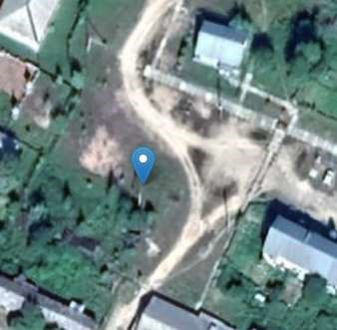

15. С.Перегребное ул.Лесная 20Д
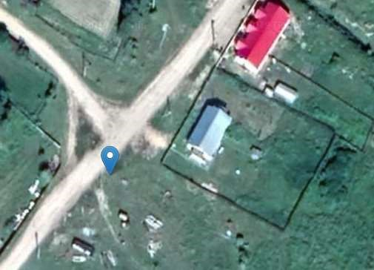

16. С.Перегребное ул.Строителей 30
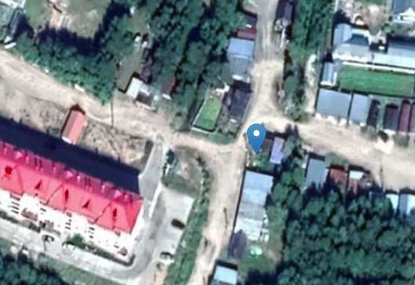

17. С.Перегребное ул.Строителей 60 (нежилое общежитие)
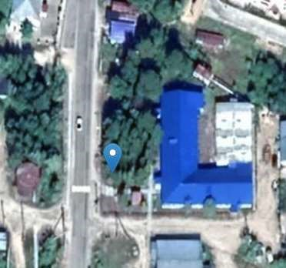

18,19. С.Перегребное ул.Строителей 25
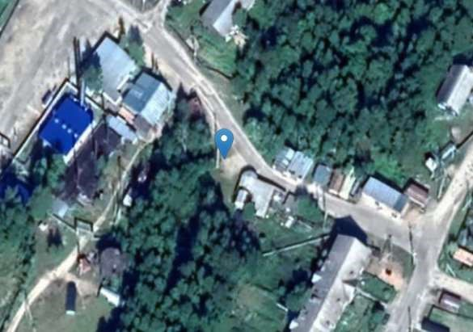

20. С.Перегребное ул.Строителей 1
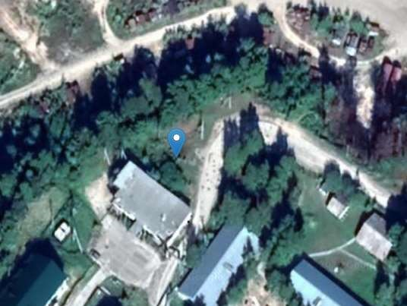

21. С.Перегребное ул.Строителей 11

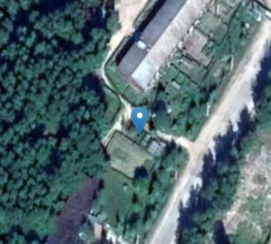

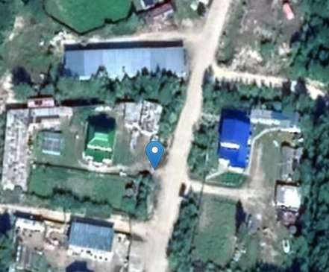
22. С.Перегребное ул.Солнечная 3

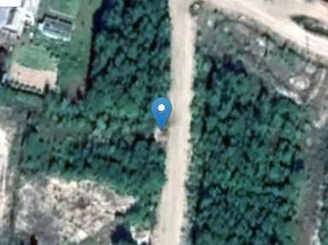
23. С.Перегребное ул.Сибирская 32

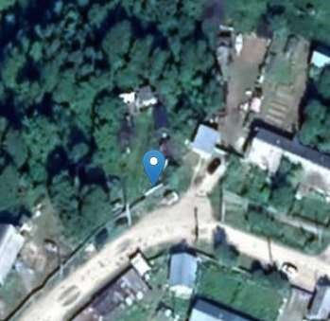
24. С.Перегребное ул.Шадринская 2

25. С.Перегребное ул.Строителей 15
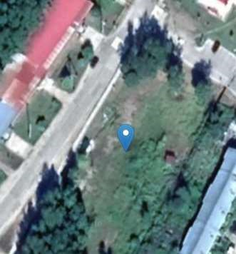

26.С.Перегребное ул.Советская 17
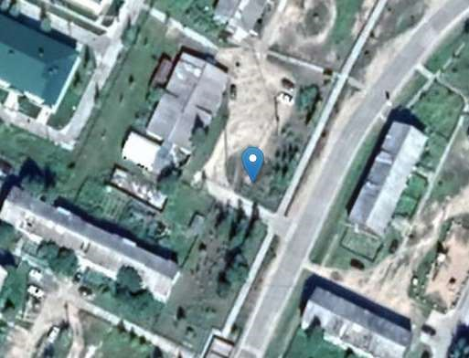

27. С.Перегребное ул.Таежная 49
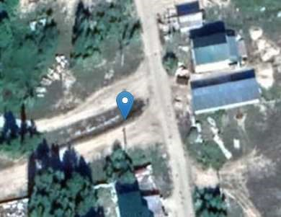

28,29. С.Перегребное ул.Связистов 5
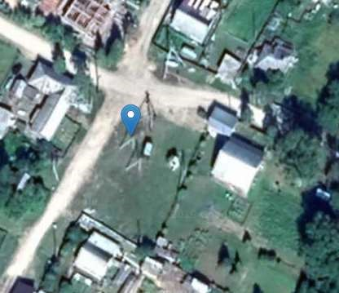

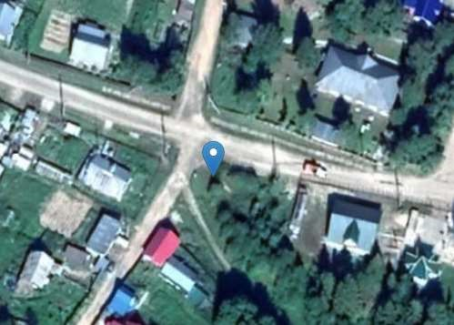
30
.
С.Перегребное ул.
Медиков 8

31. С.Перегребное д.Чемаши Ул.Сайдашева 20 (кладбище)
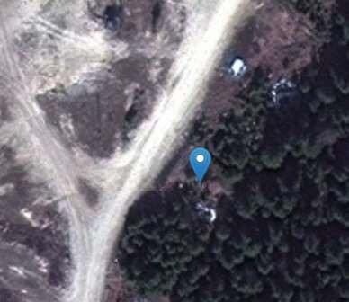

32. С.Перегребное д.Чемаши Ул.Школьная 7
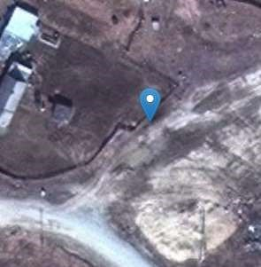

33. С.Перегребное д.Чемаши Ул.Ленина 1
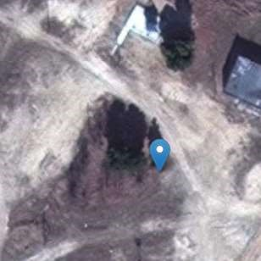

34. С.Перегребное д.Чемаши Ул.Ленина 18
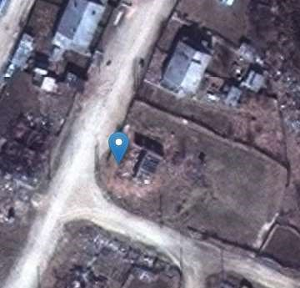

35. С.Перегребное д.Чемаши Ул.Зеленая 2
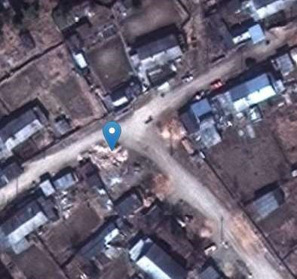

36. С.Перегребное д.Нижние-Нарыкары пер.Клубный 2А
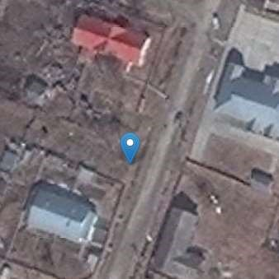

37,38. С.Перегребное д.Нижние-Нарыкары ул.Школьная 11
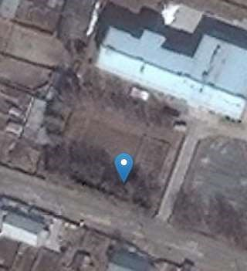

39. С.Перегребное д.Нижние-Нарыкары ул.Школьная 18
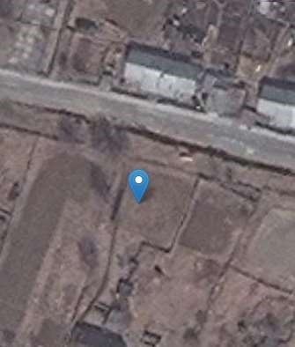

40. С.Перегребное д.Нижние-Нарыкары ул.Центральная 23
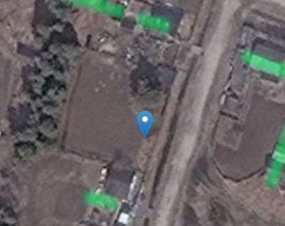

41. С.Перегребное д.Нижние-Нарыкары ул.Лесная 2
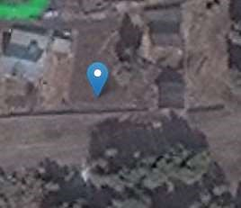

42. С.Перегребное д.Нижние-Нарыкары ул.Центральная 29
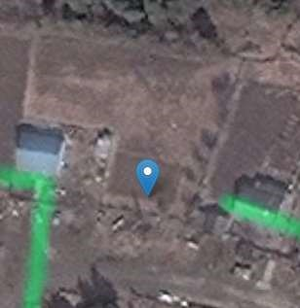

43,44. С.Перегребное д.Нижние-Нарыкары пер.Клубный 5Г
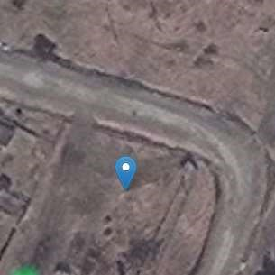

45. С.Перегребное д.Нижние-Нарыкары ул.Новая 6а
